涟水县“十三五”电网发展规划纲要

二〇一五年七月

涟水县 “十三五”电网发展规划纲要

一、“十二五”期间电网建设情况：
“十二五”期间涟水电网建设取得了长足发展，基本上按规划项目逐步实施，已先后新建110KV输变电工程四项：110KV红窑输变电工程、110KV金城（城东）输变电工程、110KV李集输变电工程、110KV蒋庵输变电工程、110KV朱保线升压改造工程；完成220KV涟水变增容改造工程、110KV高沟、东胡集增容改造工程；完成35KV左圩变、陈师、北集、保滩变增容改造工程。新增220KV变电容量60兆伏安，新增110KV变电容量263兆伏安，新增35KV变电容量50兆伏安。220KV牌坊输变电工程投入运行。500KV旗杰变升压改造工程、2016年实施220KV梁庄输变电工程、配电网架改造费用每年投资均在2亿以上。通过电网建设项目的实施，涟水电网结构得到明显加强，供电能力得到全面提升，供电可靠性得到显著提高。
二、“十三五”期间电网建设规划：
1、800KV锡盟（内蒙）-泰州输电线路工程：
该项目是国家电网重大投资项目，线路全长约1100公里，涟水境内线路长度约61.5公里。途经（由西北-东南）杨口、高沟、灰灯、红窑、时码、东胡集、大东、黄营、南集等乡镇及办事处。预计2015年开工建设。
2、220KV涟水变主变增容工程：
规划年限：2016年
对220KV2#主变进行增容改造：
将现1#主变容量100兆伏安增容至180兆伏安
3、梁庄输变电工程
规划年限：2014年项目、延至2016年实施；
建设意义：增加涟水城区电网220千伏电源布点，缓解220千伏涟水变对城区的供电压力，提高涟水城区供电能力，强化城区网络结构。
为完善城区110千伏网络提供电源点支撑。
标准化型式：A-3B
建设规模：电压等级为220/110/10千伏；
本期规模为1×18万千伏安主变；
远景规模为4×18万千伏安主变；
规划站址：涟水工业西区滨海路与纬九路交叉路口西南侧。
占地面积：约3.91公顷（长约230米，宽约170米）。
接入方案：由220kV旗杰至艾口线路双开环接入该变电所。
路径方案：新建线路采用同塔四回路架设。将220千伏旗艾线在#49塔附近双开断，向东北方向走线，进入涟水境内沿机场东侧、宁连路西侧架设至纬九路，转向东跨越宁连路后向南，沿滨海路接入梁庄变。
本工程线路总长约为24（4*6）公里。
4、35KV五港变升压110KV输变电工程
规划年限：2017年
建设意义：五港镇以五平路为中轴线，打造十里工业长廊，建成经济繁荣带，远景规划7平方公里，现已发展为“一区两园”的格局，目前，五港镇工业集中区被列为全市30家重点工业集中区之一。新增五港变110千伏电源布点，对提高东片电网供电能力，强化东片电网网络结构有着十分重要意义。同时为五港镇及周边地区的经济发展提供可靠的电力保证。
标准化型式：A-1B
建设规模：电压等级为110/10千伏；
本期规模为1×5万千伏安主变；
远景规模为3×8万千伏安主变；
占地面积：约0.5公顷。
接入方案：由110千伏红窑变出双回线路接入该变电所。
路径方案：由110千伏红窑变电所向西出线，然后转向北至七支渠南侧，再转向东沿八支渠南侧走线，穿越500KV田上线、跨越盐河至五港镇黄马村黄码组南侧，转向东北方向走线，沿35千伏红五线路径至港西村转向东接入该变电所。
新架设线路总长约为30（2*15）公里。
5、左圩变升压110KV输变电工程
规划年限：2017年
建设意义：35千伏左圩变电所位于梁岔镇境内，梁岔镇地理位置优越：236省道穿镇而过，距宁连一级公路、京沪高速公路均约10公里，东西条张河穿越境内，水陆交通十分便利。梁岔镇工业基础较为扎实，近年来乡镇经济发展较快，具有较大的建设发展空间。35千伏左圩变电所主变容量1.63万千伏安，10年主变负载率75%。将其适时进行升压改造，不但有利于该区域的近期建设和长远发展，同时对于构建坚强的西部网架有着十分重要意义。
标准化型式：A-1B
建设规模：电压等级为110/10千伏；
本期规模为1×5万千伏安主变；
远景规模为3×8万千伏安主变；
占地面积：约0.5公顷。
接入方案：由220千伏旗杰变出双回线路接入该变电所。
路径方案：由220千伏旗杰变电所向东出线，沿110千伏旗高线路径至该所东侧，左转接入该变电所。
新架设线路总长约为29（2*14.5）公里。
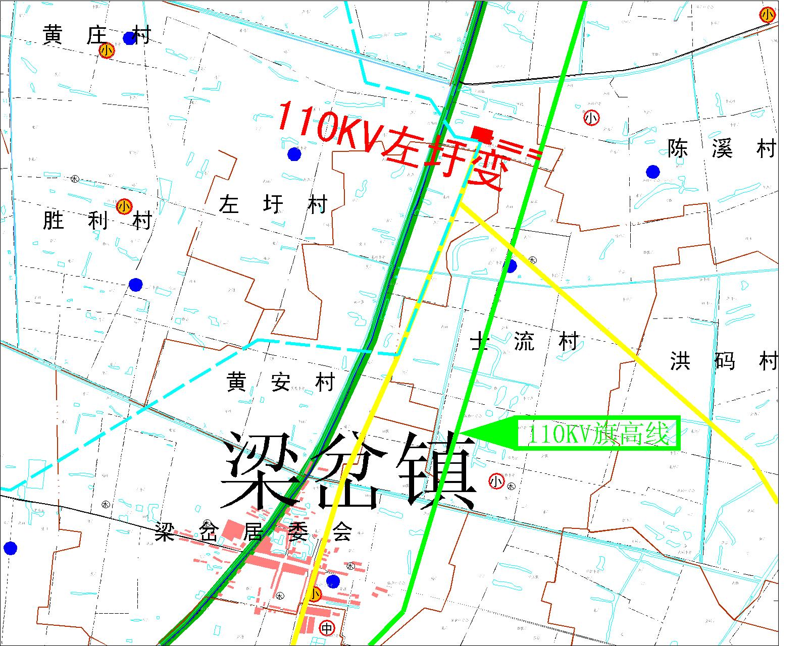

6、新建110KV岔庙输变电工程：
规划年限：2018年
建设意义：岔庙镇是我县面积较大、人口较多，乡镇经济发展较快地乡镇之一，岔庙镇近年来工业经济快速发展，招商引资工作成效明显，涟水盛缘彩印包装有限公司、涟水福派纺织有限公司、伟钰木业有限公司、银隆服饰有限电动车蓄电池组装项目相继落户该镇。新增岔庙110千伏电源布点，对于提高西片电网供电能力，强化西片电网网络结构有着十分重要意义。同时为岔庙镇及周边乡镇的经济发展提供坚强的电力保证。
标准化型式：A-1B
建设规模：电压等级为110/10千伏；
本期规模为1×5万千伏安主变；
远景规模为3×8万千伏安主变；
占地面积：约0.5公顷。
接入方案：110千伏涟高线单回开断换入该变电所。
路径方案：110千伏涟水至高沟线路在荣井村前老庄组北侧开环，向西接入该变电站。
本工程线路总长约为4公里。
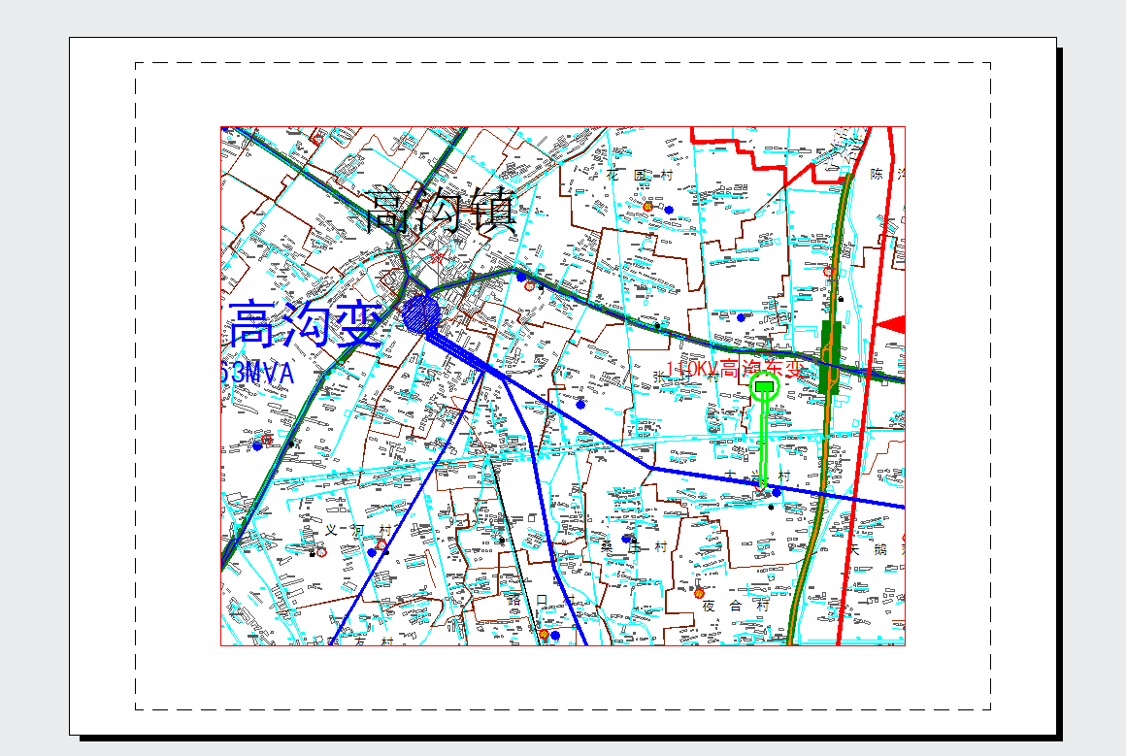

7、保滩变升压110KV输变电工程
规划年限：2018年
建设意义：保滩是后发快进的新型工业镇。尤其是我县新城区滨河新城的建设，将对我县老城区西南部用电负荷增长需求很大，而目该地区虽然梁庄变电所在建，但新城区的建设需要多电源以保障高层楼房与大型商业区的用电需求；且保滩镇南部沿河工业集中区总体规划3000亩，主导产业为建筑建材和新兴物流，已落户千万元以上项目10余个；镇区南环工业带规划面积2000亩，是苏北的绿化先进镇、粮食丰产区，也是淮安较大的草、肉鸡养殖基地。 新增涟水南部片区110千伏电源布点，提高南片电网供电能力，强化南片电网网络结构。同时为保滩镇及市经济开发区的经济发展提供坚强的电力保证。
标准化型式：A-1B
建设规模：电压等级为110/10千伏；
本期规模为1×5万千伏安主变；
远景规模为3×8万千伏安主变；
占地面积：约0.5公顷。
接入方案：220千伏梁庄变新出双回线至该变电所。
路径方案：由220千伏梁庄变向南出线，沿滨海南路西侧走线，纬九路至纬十一路段110千伏同塔四回架设（预留引北变双回），纬十一路向南跨越大关路、盐河至盐河东路南侧，与110千伏朱保双回线连接。由35千伏保滩变向南，沿原淮涟路东侧走线接入该变电站。
新架设线路总长约为12（2*6）公里。
8、新建110KV黄营输变电工程：
规划年限：2019年
建设意义：黄营乡本着“合理布局、高点规划、资源集约、分步实施、配套服务”的原则，主要引进塑料制品、机械加工、电子装配等类项目，电力负荷增长迅速。新增110千伏黄营电源布点，旨在提高东片电网供电能力，强化东片电网网络结构。同时为黄营乡及周边地区的经济发展提供可靠的电力保证。
标准化型式：A-1B
建设规模：电压等级为110/10千伏；
本期规模为1×5万千伏安主变；
远景规模为3×8万千伏安主变；
占地面积：约0.5公顷。
接入方案：由220千伏虞庄（牌坊）变出双回线路接入该变电所。
路径方案：由220千伏虞庄（牌坊）变电所向东出线，跨越老327省道、米粮河至黄营乡街西村薛庄组东侧接入该变电所。
新架设线路总长约为14（2*7）公里。
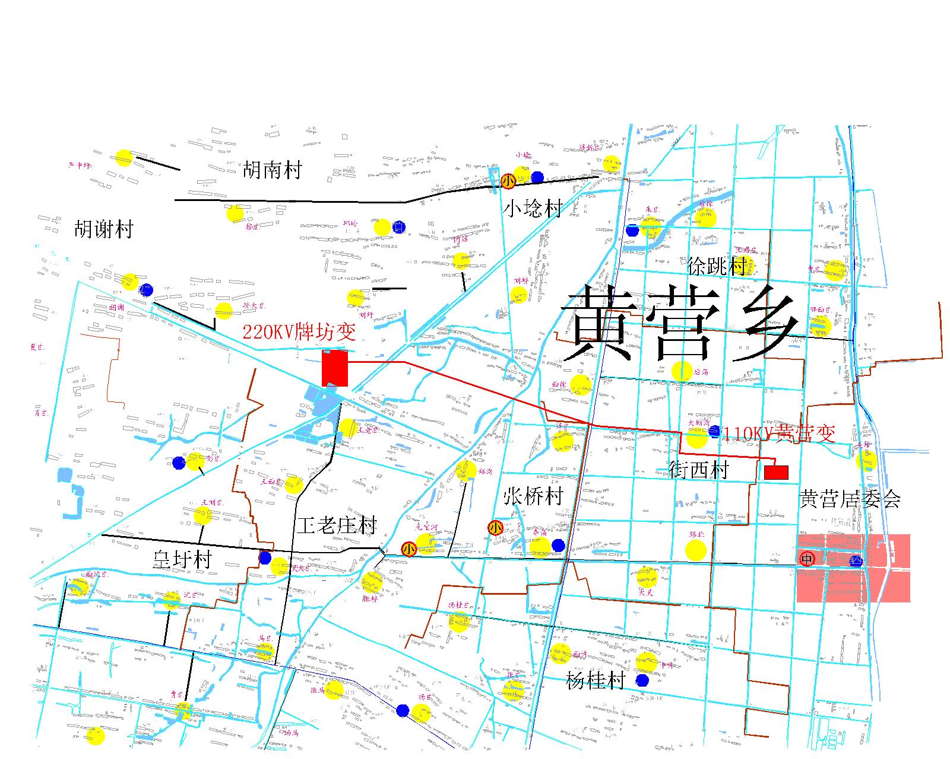

9、新建110KV前进输变电工程
规划年限：2020年
建设意义：前进镇地处涟水西北部，该镇围绕“财政收入年年翻番，镇村面貌年年变样，社会稳定年年和谐，综合实力年年提高”的奋斗目标。先后引进了舜天木业、天丰纺织、育鑫服饰、万盛电源等规模企业。尤其是工业集中区2010年2月正式启动以来，灌利汽配、世普锐汽动工具、亚昆网业等外向型企业先后入驻， 新增涟水西部片区110千伏电源布点，提高西北片电网供电能力，强化西北片电网网络结构。同时为前进、麻垛、余圩等乡镇的经济发展提供可靠的电力保证。
标准化型式：A-1B
建设规模：电压等级为110/10千伏；
本期规模为1×5万千伏安主变；
远景规模为3×8万千伏安主变；
占地面积：约0.5公顷。
接入方案：将110千伏旗高线单回开断环入该变电所。
路径方案：将110千伏旗高线在前进镇西安庄村北侧开断，向西双回同塔双回架设，经陈祝村、朱后圩村、王码村接入该变电所。
新架设线路总长约为17（2*8.5）公里。
10、220千伏红窑输变电工程
规划年限：2019至2020年（预备）
建设意义：随着110千伏变电所的增加，我县目前在东北区域110千伏网架结构比较薄弱，目前东北区域仍以35千伏变电所为主网供电，布点不足，10千伏主干线路路径较长，其中徐集、唐集两变电所之间有南集与黄营两个乡镇，相距红70公里，急需要在中间增加布点，东北唐集、石湖、南六、方渡四个乡镇只有唐集一座35千伏变电所，负荷重、路径长，因此也急需增加布点，布点后110千伏网架只能从我县中西南部的220千伏牌坊变接入，路径长、投资大，不仅可靠性差，而且牌坊变也无法出太多的110千伏出线，需要在中东部增加220千伏布点，以解决中东部新增变电站网架加强，缓解涟水110千伏网络接入点不足的供电压力，提高涟水东片供电能力，强化涟水东片网络结构。为完善东片110千伏网络提供电源点支撑。
且原110千伏红窑变在规划建设时已按220千伏变电所建设考虑，目前为为110千伏、10千伏投运，在其东侧预留220千伏间隔，届时征地与电气设计做好衔接即可。
标准化型式：A-3B
建设规模：电压等级为220/110/10千伏；
本期规模为1×18万千伏安主变；
远景规模为4×18万千伏安主变；
规划站址：涟水红窑镇。
占地面积：约1.2公顷。
接入方案：由220kV牌坊变接入开环入该变电所。
路径方案：待定。
本工程线路总长约为24（4*6）公里。
所址：现110千伏红窑变东侧。

储备1、新建110KV大关输变电工程
规划年限：2019年
建设意义：随着连水城市化进程的推进，涟城的新城区建设步伐明显加快，大关位于城区西南侧，目前该区域的开发已经启动，而该区域缺少电源布点，新增110千伏大关电源布点，不但有利于该区域的近期建设和长远发展，同时对于缓解110千伏引北、金城变供电压力，构建坚强城区配网有着十分重要意义。
标准化型式：A-1B
建设规模：电压等级为110/10千伏；
本期规模为1×5万千伏安主变；
远景规模为3×8万千伏安主变；
占地面积：约0.5公顷。
接入方案：由220千伏梁庄变出双回线路接入该变电所。
路径方案：由220千伏梁庄变电所向南出线沿滨海南路至盐河边，跨越盐河，沿桂花路向南接入该变电所。
新架设线路总长约为7（2*3.5）公里。
